Завод ТИС поставил продукцию для тепловой изоляции трубопроводов тепловых сетей города Волгоград.
Екатеринбургский завод ТИС в начале 2022 года произвел и поставил теплоизоляционные сегменты ППУ ТИС для теплоизоляции трубопровода тепловых сетей города Волгоград, диаметр трубопровода 1020 мм.
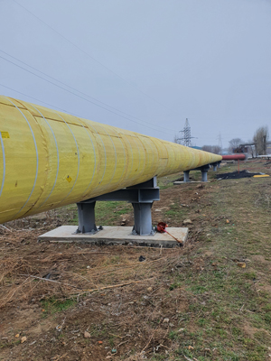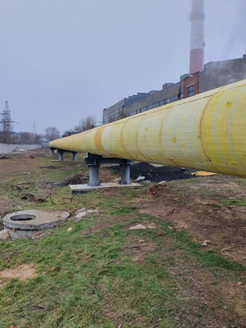
Сегменты и полуцилиндры ППУ ТИС большого диаметра были произведены для тепловой изоляции трубопроводов тепловых сетей с целью реализации инвестиционной программы: Пункт ИП 4.11.7 Реконструкция тепловой сети в зоне теплоснабжения котельной ООО «ТГК» на участке от ТК-1(О) до О (опуск) ул. Землячки, 7.
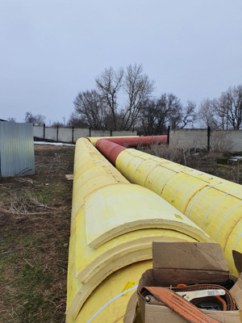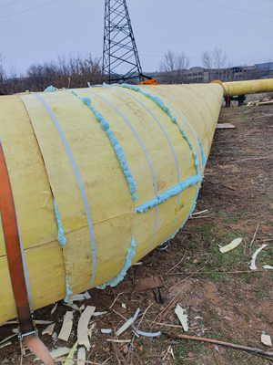
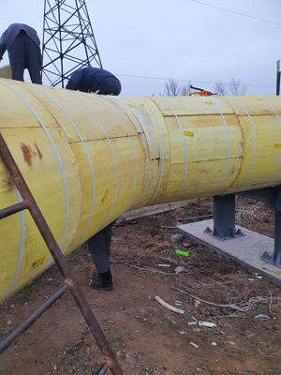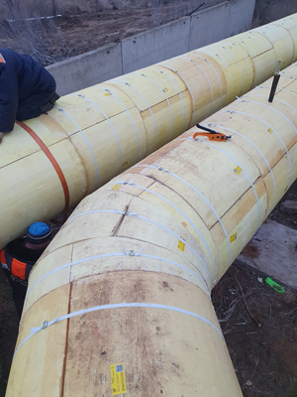
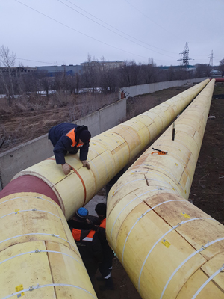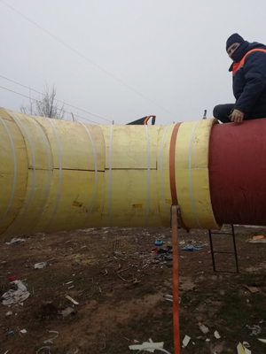
Согласно заключенного государственного контракта, завод ТИС для Волгоградских тепловых сетей произвел и поставил следующую теплоизоляционную продукцию:
- Теплоизоляционные отводы ППУ ТИС70 (поворотные звенья) из ППУ, защитное наружное покрытие РСТ-250Л для трубопровода ∅1020х60 мм., угол поворота -90°,
- Теплоизоляционные отводы ППУ ТИС70 (поворотные звенья) из ППУ, защитное наружное покрытие РСТ-250Л для трубопровода ∅1020х60 мм., угол поворота -100°,
- Теплоизоляционные отводы ППУ ТИС70 (поворотные звенья) из ППУ, защитное наружное покрытие РСТ-250Л для трубопровода ∅1020х60 мм., угол поворота -135°,
- Теплоизоляционные скорлупы ППУ ТИС70 из ППУ, защитное наружное покрытие РСТ-250Л для трубопровода ∅1020х60 мм..
- Для монтажа сегментов ППУ ТИС поставка комплектовалась однокомпонентным полиуретановым вспенивающимся клей-пеной, проволочные пряжки PR19, стреппинг-лента полипропиленовая полиэстеровая шириной 19 мм, натяжительная машинка универсальная для ПП ленты шириной 9-19мм..
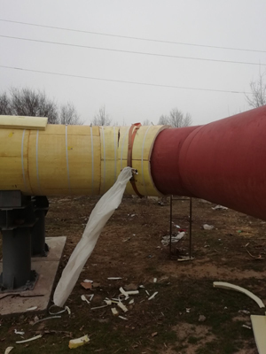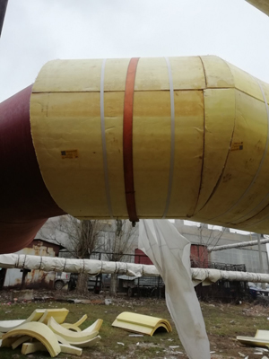

Теплоизоляция "ТИС"® для трубопроводов Скорлупа ППУ – это сегменты и полуцилиндры из жесткого пенополиуретана для утепления труб любого диаметра стандартных и нестандартных размеров с продольными и торцевыми замками в четверть. На внешней стороне теплоизоляции для трубопроводов предусмотрен защитно-покровный слой из стеклоткани, фольги и бумаги, пропитанной битумом.
Эксплуатация изделий допускается при температуре от минус 70 до плюс 130°С.
Теплоизоляция "ТИС"® для трубопроводов имеет закрытоячеистую поверхность - обладает тонкой коркой, которая препятствует проникновению влаги.
Изделия из жесткого пенополиуретана ТИС произведенные по ТУ 5768-001-86901126-2011 соответствуют своим физико-механическим показателям в течение 50 лет эксплуатации изделий.
Преимущества теплоизоляции из пенополиуретана марки "ТИС" для трубопроводов:
- Быстрый монтаж и демонтаж
- Возможность многоразового использования
- Доступность к поврежденным участкам трубопровода
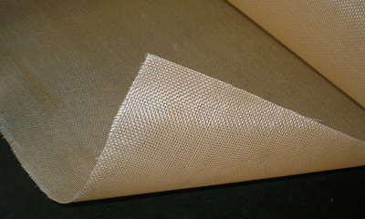
Покрытие из стеклопластика при нормальных условиях не выделяет вредных продуктов в концентрациях, опасных для здоровья человека.
Изделия с покрытием из стеклопластика, предназначаются для трубопроводов, находящихся внутри и вне помещений при температуре окружающей среды от -40°С до +60°С. Рулонный стеклопластик относится к группе трудносгораемых материалов.
Теплоизоляция с покрывным слоем из стеклопластика, применяется на протяжении десятилетий, многие монтажники обмотали сотни километров трубопроводов по всей России. Применение сегментов и полуцилиндров ТИС из жесткого ППУ с покровным слоем из стеклопластика, избавило монтажную организацию от дополнительной работы по обмотке трубопроводов рулонными стеклотканями.
Покровный слой из стеклоткани довольно популярен, это объясняется, прежде всего, меньшей стоимостью стекломатериалов по сравнению с металлической изоляцией, высокой стойкостью к атмосферному и химическому воздействию, к ультрафиолетовому излучению. Стеклопластики имеют высокий срок службы и придают эстетический вид конструкциям.
Особенность данной поставки была в том, что отводы (поворотные звенья трубопровода) образовывали не стандартные углы, угол поворота -100°, угол поворота -135°, такие отводы ППУ (в виде сегментов или полуцилиндров) на большой диаметр с нестандартным углом поворота никто не производит.
В данном случае был использован «метод подпила на месте, на трубе» сегментов и полуцилиндров ППУ ТИС.
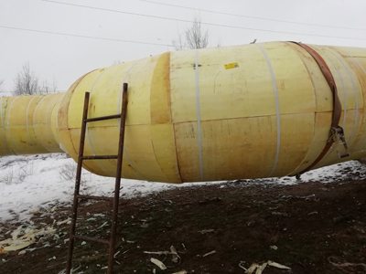

На фото не стандартный отвод сделанный методом подпила по месту

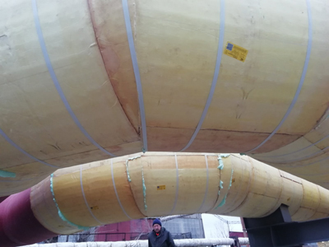

На фото не стандартный отвод сделанный методом подпила по месту

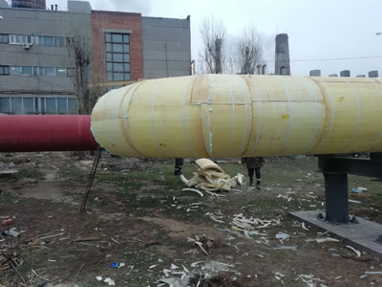
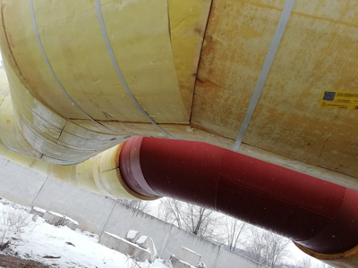

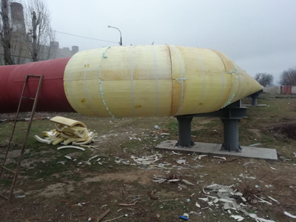

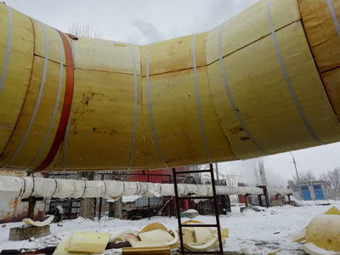

Завод ТИС производит 5 марок сегментов и полуцилиндров ппу:
Теплоизоляция ППУ ТИС 70 – плотность от 50 до 70 кг/м3
Теплоизоляция ППУ ТИС 100 – плотность от 71 до 80 кг/м3
Теплоизоляция ППУ ТИС 100 – плотность от 81 до 100 кг/м3
Теплоизоляция ППУ ТИС 150 – плотность от 130 до 150 кг/м3
Теплоизоляция ППУ ТИС 250 – плотность от 230 до 250 кг/м3
Теплоизоляция ППУ ТИС 300 – плотность от 280 до 300 кг/м3

Теплоизоляция ППУ ТИС выдерживает большую нагрузку по прочности на сжатие, до 500 тонн на 1 м.кв., в зависимости от марки ППУ ТИС.
Теплоизоляция ППУ ТИС 70 – прочность на сжатие не менее 30 тонн/м2
Теплоизоляция ППУ ТИС 100 – прочность на сжатие не менее 60 тонн/м2
Теплоизоляция ППУ ТИС 150 – прочность на сжатие не менее 150 тонн/м2
Теплоизоляция ППУ ТИС 250 – прочность на сжатие не менее 400 тонн/м2
Теплоизоляция ППУ ТИС 300 – прочность на сжатие не менее 500 тонн/м2

Основные характеристики изделий ППУ ТИС
Наименование  показателя | Нормируемые показатели ТИС |  |  |  |  |  |  |  | Метод  анализа
Наименование  показателя | 70 | 100 |  |  |  | 150 | 250 | 300 | Метод  анализа
1. Внешний вид и структура образца ППУ на вертикальном срезе при температуре от плюс 20 до минус 25 °С | Мелкая закрытоячеистая, однородная, без трещин и полостей, внутри образца допускается наличие отдельных укрупненных ячеек |  |  |  |  |  |  |  | п. 4.5 настоящих технических условий
2. Плотность плоских и фасонных изделий, кг/м³ | 50-70 | 71-80 | 80-100 |  |  | 130-150 | 230-250 | 280-300 | ГОСТ 17177
3. Коэффициент теплопроводности при температуре (25±5)°С, Вт/(мК), не более: | 0,031 | 0,031 |  |  |  | 0,035 | 0,045 | 0,050 | п. 4.7 настоящих технических условий
4. Расчетный коэффициент теплопроводности для условий эксплуатации А и Б, Вт/(м°С), не более | 0,033 | 0,033 |  |  |  | 0,037 | 0,047 | 0,052 | СП 23-101
5. Предел прочности на сжатие при 10%-ной линейной деформации, МПа, не менее | 0,3 | 0,5 |  | 0,6 |  | 1,5 | 4,0 | 5,0 | ГОСТ 17177
6. Линейная температурная усадка при температуре 130±3°С, % не более | 1,5 |  |  |  |  |  |  |  | ГОСТ 20989
7. Паропроницаемость,  мг/(мч Па), не более | 0,05 |  |  |  |  |  |  |  | ГОСТ 25898
8. Водопоглощение при насыщении водой за 24 часа по объему, %, не более: | 0,3 |  |  |  | 0,7 |  |  |  | ГОСТ 17177
9. Группа горючести | Г4 |  |  |  |  |  |  |  | ГОСТ 12.1.044
10. Коэффициент дымообразования | Д3 |  |  |  |  |  |  |  | ГОСТ 12.1.044
11. Группа воспламеняемости | В3 |  |  |  |  |  |  |  | ГОСТ 30402
12. Линейная температурная усадка при одностороннем воздействии температуры 170±3°С, в течение трех суток, %, не более | 1,5 |  |  |  |  |  |  |  | ТУ 5768-001-86901126-2011 Приложение Б
13. Срок эффективной эксплуатации, не менее, лет | 50 |  |  |  |  |  |  |  | ГОСТ Р 57418-2017

Изоляция трубопроводов сегментами и полуцилиндрами ППУ ТИС - эффективный способ энергосбережения!

